ПРЕДЛАГАЧ: ПРАТЕНИК
ИЛИЈА ДИМОВСКИ

ПРЕДЛОГ НА ЗАКОН ЗА
ИЗМЕНУВАЊЕ И ДОПОЛНУВАЊЕ
НА ЗАКОНОТ ЗА ТРГОВИЈА

Скопје, јуни 2009 година

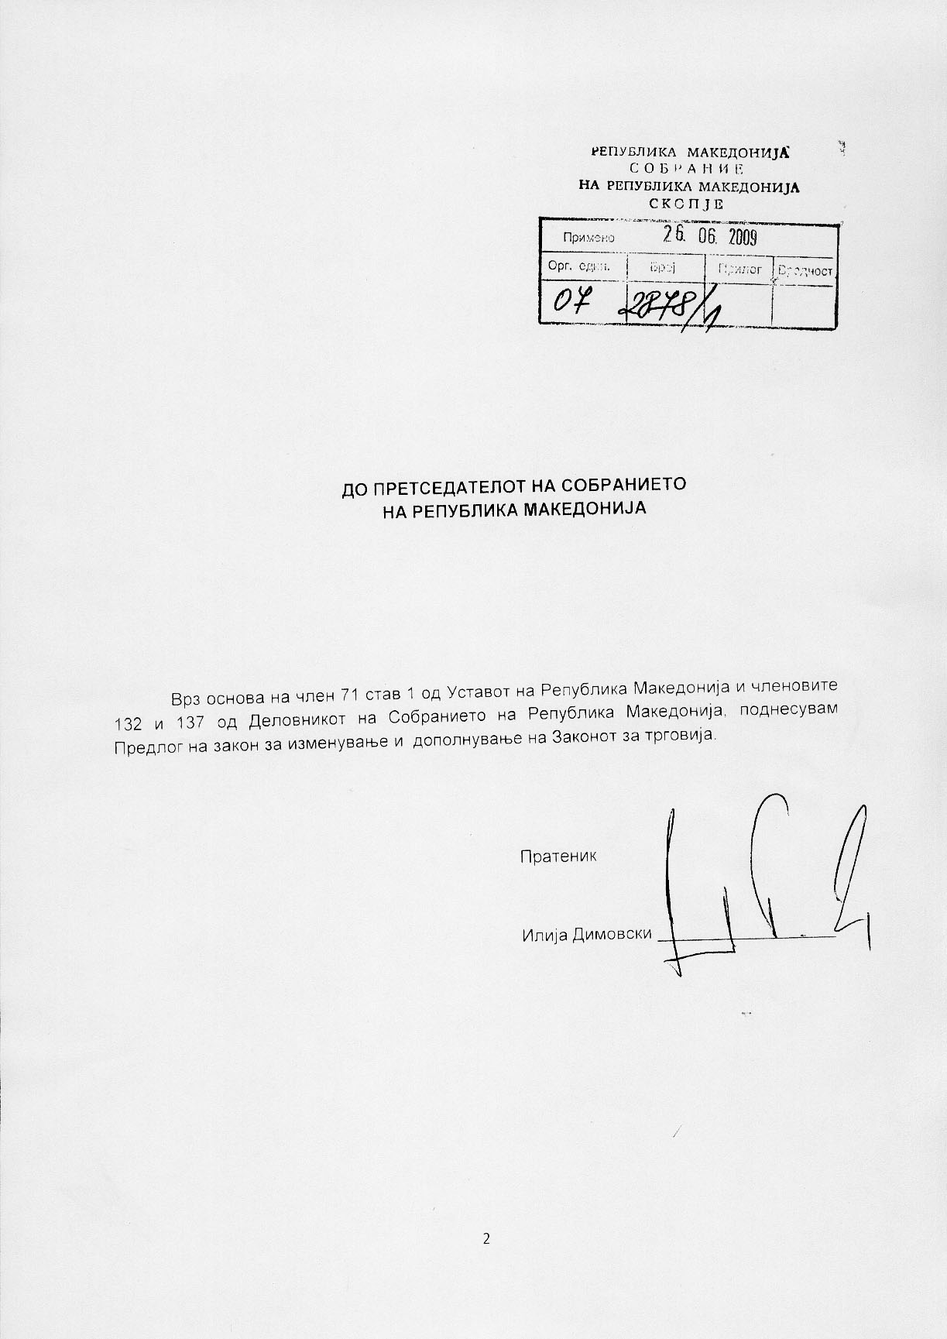

ВОВЕД
I. ОЦЕНА НА СОСТОЈБИТЕ ШТО ТРЕБА ДА СЕ УРЕДАТ СО ЗАКОНОТ И ПРИЧИНИ ЗА ДОНЕСУВАЊЕ НА ЗАКОНОТ
Со Законот за трговија се уредуваат условите и начинот за вршење на трговија на внатрешниот и надворешниот пазар, мерките на ограничување на вршење на трговијата и заштитните мерки.
Во однос на примената на воведениот систем на забрана за продажба на алкохолни пијалоци во ноќните часови, согласно Законот за изменување и дополнување на Законот за трговија, којшто влезе во сила во септември 2008 година, направена е анализа од ефектите на овој закон и значајно е тоа што се намалени постапките за детоксикација, а особено е намалено користењето на алкохол кај категоријата на малолетни лица.
Меѓутоа, се цени дека забраната за продажба на алкохолни пијалоци од 19,00 до 06,00 часот наредниот ден, во месеците мај, јуни, јули, август и септември би било на штета на деловните субјекти, особено на оние од туризмот, на функционирањето на пазарот во целина, а и за граѓаните во овие топли месеци би било посоодветно да се намали времетраењето на оваа забрана. Поради ова, потребно е времето за продажба на алкохолни пијалоци во овој период да се продолжи за два часа, односно ваквата забрана да отпочне од 21,00 и да трае до 06,00 часот наредниот ден.
II. ЦЕЛИ, НАЧЕЛА И ОСНОВНИ РЕШЕНИЈА НА ПРЕДЛОГОТ НА ЗАКОНОТ
При изготвувањето на овој предлог, се утврди дека треба да се либерализира продажбата на алкохолни пијалоци во ноќните часови во месеците мај, јуни, јули, август и септември. За таа цел со предложената одредба се врши дополнување на одредбата на членот 24-а од Законот за трговија, со која ќе се либерализира продажбата на алкохолни пијалоци во ноќните часови и тоа исклучиво во период од 1 мај до 30 септември. Предложените решенија во останатите одредби во Предлогот на законот се со цел да се утврдат санкции за непочитување на одредбите од Законот кои се однесуваат на продажбата на алкохолни пијалоци со оваа дополна.

III. ОЦЕНКА НА ФИНАНСИСКИТЕ ПОСЛЕДИЦИ ОД ПРЕДЛОГОТ НА ЗАКОНОТ ВРЗ БУЏЕТОТ И ДРУГИТЕ ЈАВНИ ФИНАНСИСКИ СРЕДСТВА
Одредбите на Предлогот на законот не предизвикуваат финансиски последици врз Буџетот на Република Македонија и другите јавни финансиски средства.

IV.ПРОЦЕНА НА ФИНАНСИСКИТЕ СРЕДСТВА ПОТРЕБНИ ЗА СПРОВЕДУВАЊЕ НА ЗАКОНОТ, НАЧИНОТ НА НИВНОТО ОБЕЗБЕДУВАЊЕ, ПОДАТОЦИ ЗА ТОА ДАЛИ СПОВЕДУВАЊЕТО НА ЗАКОНОТ ПОВЛЕКУВА МАТЕРИЈАЛНИ ОБВРСКИ ЗА ОДДЕЛНИ СУБЈЕКТИ
За спроведување на законот не е потребно обезбедување на финансиски средства и истиот не повлекува материјални обврски за одделни субјекти.

ПРЕДЛОГ НА ЗАКОН ЗА ИЗМЕНУВАЊЕ И ДОПОЛНУВАЊЕ
НА ЗАКОНОТ ЗА ТРГОВИЈА

Член 1
Во Законот за трговија („Службен весник на Република Македонија“ број 16/2004, 128/2006, 63/2007, 88/2008 и 159/2008) во членот 24-а по ставот 2 се додава нов став 3, коj гласи:
„Во периодот од 1 мај до 30 септември забраната за продажба на алкохолни пијалаци е од 21,00 часот до 06,00 часот наредниот ден“.

Член 2
Во членот 49 став 1 по точката 12) се додава нова точка 12-а), која гласи:
„12-а) врши продажба на алкохолни пијалаци од 21,00 часот до 06,00 часот наредниот ден во периодот од 1 мај до 30 септември (член 24-а став 3).“
Во ставот 5 сврзникот „и“ пред бројот „11“ се заменува со запирка, а по бројот „11“ се додаваат зборовите „и 12-а“.
Во ставот 6 бројот „4“ се заменува со бројот „5“.

Член 3
Во членот 56 став 1 по точката 12 се додава нова точка 12-а), која гласи:
„12-а) врши продажба на алкохолни пијалаци од 21,00 часот до 06,00 часот наредниот ден во периодот од 1 мај до 30 септември (член 24-а став 3).“
Во ставот 5 по бројот „12“ се додава бројот „12-а,“

Член 4
Овој закон влегува во сила со денот на објавувањето во „Службен весник на Република Македонија“

ОБРАЗЛОЖЕНИЕ НА ПРЕДЛОГОТ НА ЗАКОНОТ
1. ОБЈАСНУВАЊЕ НА СОДРЖИНАТА НА ОДРЕДБИТЕ ОД ПРЕДЛОГОТ НА ЗАКОНОТ
Предложените изменувања и дополнувања на Законот за трговија се однесуваат на дополнување на одредбата од постојниот Закон со кој се забранува продажбата на алкохолни пијалоци во ноќните часови од аспект на воведување на нова одредба во членот 24-а. Со предложената одредба се дава можност во период од 1 мај до 30 септември, времето за продажба на алкохолни пијалоци да се продолжи од 19,00 часот на 21,00 часот, односно времетраењето на нивната продажба во наведениот период да се зголеми за два часа. Предложените решенија во останатите одредби во Предлогот на законот за изменување и дополнување на Законот за трговија се со цел да се утврдат санкции за непочитување на одредбата од Законот која се однесуваат на продажбата на алкохолните пијалоци согласно ова дополнување.
2. МЕЃУСЕБНА ПОВРЗАНОСТ НА РЕШЕНИЈАТА СОДРЖАНИ ВО ПРЕДЛОЖЕНИТЕ ОДРЕДБИ
Предложените решенија во Предлогот на законот за изменување и дополнување на Законот за трговија меѓусебно се поврзани.
3. ПОСЛЕДИЦИ ШТО ЌЕ ПРОИЗЛЕЗАТ ОД ПРЕДЛОЖЕНИТЕ РЕШЕНИЈА
Со предложените решенија од Предлогот на законот ќе се допринесе во определена мерка да се либерализира продажбата на алкохолни пијалоци во ноќните часови, исклучиво во месеците мај, јуни, јули, август и септември што ќе биде во интерес на граѓаните, на деловните субјекти, особено оние од туризмот и на функционирањето на пазарот во целина.

Извод на одредби од
Законот за трговија кои се изменуваат и дополнуваат

Член 24-а
Се забранува продажбата на алкохолни пијалоци во продавниците во состав на бензинските станици, во продавниците во состав на зелените пазари и преку киосците во трговијата.
Се забранува продажбата на алкохолни пијалоци од 19:00 часот до 06:00 часот наредниот ден.

Член 49
Ако државниот пазарен инспектор при вршење на инспекцискиот надзор утврди дека трговецот:
1) врши трговија на големо на пазарите на мало или врши трговија на мало на пазарите на големо (член 7);
2) врши трговија на големо пред магацините, складовите и деловните простори (член 8 став 1);
3) врши трговија на мало и дава услуги во трговијата пред продавниците, односно деловните простори за кои нема одобрение од општината, односно од градот Скопје (член 8 став 2);
4) на зелените пазари и посебно организираните делови на зелените пазари врши трговија на големо и мало на други стоки кои не се определени од страна на советот на општината, односно од градот Скопје (член 13 став 4);
5) не утврди и не истакне пазарен ред и не се придржува на пазарниот ред и работното време (член 14 став 3);
6) на посебно организирани пазари врши трговија на стоки кои не се наведени во членот 15 од овој закон;.
7) ј а врши трговската деј ност без да се исполнети пропишаните
минимално-технички услови, како и други услови пропишани со закон во
зависност од видот и начинот за вршењето на трговијата (член 22);
8) не го пријави исполнувањето на условите од членот 22 на овој закон и започнувањето со работа на продажниот и деловниот објект согласно со членот 23 од овој закон;
9) врши продажба на алкохолни пијалоци без да поседува лиценца за продажба на алкохолни пијалоци (член 23-а став 1);
10) не истакнал лиценца за продажба на алкохолни пијалоци на видно место во продажниот објект (член 23-а став 7);
11) врши продажба на алкохолни пијалоци во продавница во состав на бензинска станица, во продавница во состав на зелен пазар и преку киоск во трговијата (член 24-а став 1);
12) врши продажба на алкохолни пијалоци од 19:00 часот до 06:00 часот наредниот ден (член 24-а став 2);
13) на видно место во продажниот објект не истакне натпис во смисла на членот 24 став 2 од овој закон;
14) трговецот не го пријави часот, времето за пауза и распоредот на работното време на Централниот регистар најмалку 15 дена пред почетокот на работењето, односно пред измената на часот, времето за пауза и распоредот на работното време на продавниците, магацините, складовите, бензинските станици и деловните простори (член 26 став 2) и
15) не води евиденција за набавка и продажба на стоките, како и за давање на трговски услуги согласно со закон или други прописи (член 28 став 1),
на лице место ќе донесе решение за привремена забрана на вршење на дејноста во траење од седум дена за трговецот физичко лице
или во траење од 15 дена за трговецот правно лице, во кое ќе наложи да
се отстранат утврдените недостатоци.
Покрај решението за привремена забрана на вршење на дејност државниот пазарен инспектор на лице место, за дејствијата од ставот 1 точки 2, 3, 5, 7, 9 и 13 на овој член, ќе изрече мандатна казна на правното лице во износ од 1000 евра во денарска противвредност, а на одговорното лице во правното лице во износ од 600 евра во денарска противвредност, како и на физичкото лице во износ од 300 евра во денарска противвредност.
Против решението од ставот 1 на овој член може да се изјави жалба до министерот за економија.
Жалбата изјавена против решението од ставот 1 на овој член не го одлага неговото извршување.
Државниот пазарен инспектор при надзорот ќе ги одземе предметите - стоките од ставот 1 точки 2, 3, 8, 10 и 11 на овој член, со кои се врши трговија пред деловната просторија.
За извршеното одземање на предметите - стоките од ставот 4 на овој член државниот пазарен инспектор издава потврда.

Член 56
Глоба во износ од 5.000 евра во денарска противвредност ќе му се изрече за прекршок на правното лице, ако:
1) ја врши трговската дејност без да се исполнети пропишаните минимално технички услови, како и другите услови пропишани во закон во зависност од видот и начинот за вршењето на трговијата (член 22 став 1);.
2) врши трговија на големо на пазарите на мало или врши трговија на мало на пазарите на големо (член 7);
3) врши трговија на стоки во киосци, автомати и продажба од улични продавачи на места кои не се определени од советот на општината, односно од градот Скопје (член 16 став 3);
4) вршителот на трговија од врата на врата врши продажба на производи кои не се определени од Владата (член 20 став 2);
5) не доставил евиденција на продавачи од врата до врата до надлежниот орган за јавни приходи на подрачјето на општината, односно на градот Скопје (член 20 став 4);
6)пушта во промет стоки кои не се спакувани, декларирани, означени, односно обележани согласно со закон (член 21 став 1);
7) врши продажба на алкохолни пијалоци без да поседува лиценца за продажба на алкохолни пијалоци (член 23-а став 1);
8) не истакнал лиценца за продажба на алкохолни пијалоци на видно место во продажниот објект (член 23-а став 7);
9) врши продажба на алкохолни пијалоци во продавница во состав на бензинска станица, во продавница во состав на зелен пазар и преку киоск во трговијата (член 24-а став 1);
10) врши продажба на алкохолни пијалоци од 19:00 часот до 06:00 часот наредниот ден (член 24-а став 2);
11) врши продажба на алкохолни пијалаци и цигари на лица со возраст 18 години (член 24 став 1);
12) не води евиденција за набавка и продажба на стоките, како и за вршење на трговски услуги согласно со закон или други прописи (член 28 став 1) и
13) евиденцијата не се наоѓа во соодветната деловна просторија во која се врши трговијата и во секое време не биде достапна на надлежните инспекциски органи (член 28 став 2).
Глоба во износ од 600 евра во денарска противвредност ќе се изрече за прекршок на одговорното лице во правното лице за дејствијата од ставот 1 на овој член.
Глоба во износ од 400 евра во денарска противвредност ќе се изрече за прекршок на службеното лице во правното лице за дејствијата од ставот 1 на овој член.
Глоба во износ од 500 евра во денарска противвредност ќе се изрече за прекршок на физичкото лице за дејствијата од ставот 1 на овој член.
За дејствијата од ставот 1 точки 1, 4, 5, 6, 8, 9, 11, 12, 14 и 15 на овој член ќе се изрече посебна прекршочна мерка одземање на предметите - стоките.
Државниот пазарен инспектор може за прекршоците од овој член да му изрече на правното лице мандатна казна на самото место во износ од 500 евра во денарска противвредност, а на одговорното лице во правното лице во износ од 200 евра во денарска противвредност, како и на физичкото лице во износ од 100 евра во денарска противвредност.

